**PERSETUJUAN**

TUGAS AKHIR

Dengan bimbingan dan pemeriksaan yang secukupnya, maka kami menyatakan menerima dan menyetujui Tugas Akhir lI yang berjudul:

**SISTEM INFORMASI PENJUALAN BERAS BERBASIS WEB PADA PT. PERTANI (PERSERO) WILAYAH IV SULAWESI SELATAN**

Disusun Oleh:

|  |  |  |
| --- | --- | --- |
|  | **NAMA** | **NIM** |
| **1.** | **HABIBUL** | **21181027** |

Sebagai salah satu syarat mengikuti seminar II pada Program Studi Manajamen Informatika, Sekolah Tinggi Manajemen Informatika dan Komputer (STMIK) Profesional Makassar.

Telah disetujui oleh Dosen Pembimbing

pada tanggal 2 JULI 2021

|  |  |
| --- | --- |
| Pembimbing Utama,  **MIKA TANDILILING,S.TH.,M.T**  **NIDN : 0913057402** | Pembimbing Pendamping,  **Ir.ROSNANI, M.Si**  **NIDN : 0913036501** |
| Ketua  Jurusan Sistem Informasi  **SAHARUDDIN, S.E., M.Cs.**  **NIDN : 0919126701** | |

**PENGESAHAN**

TUGAS AKHIR

**SISTEM INFORMASI PENJUALAN BERAS BERBASIS WEB PADA PT. PERTANI (PERSERO) WILAYAH IV SULAWESI SELATAN**

Dipersiapkan dan disusun oleh:

**HABIBUL 21181027**

Telah dipertahankan dan diuji didepan Tim Penguji Ujian pada

tanggal 2 JULI 2021

**Susunan Tim Penguji :**

**NAMA PEGUJI**

**KETUA : MIKA TANDILILING,S.TH.,M.**

**PEGUJI NIDN : 0913057402**

**ANGGOTA : Ir.ROSNANI,M,Si**

**PEGUJI NIDN : 091303650**

**PEMBIMBING : MEDY WISNU PRIHATMONO,S.Kom.,M.Kom**

**UTAMA NIDN : 0915117902**

**PEMBIMBING : IDA,S.Kom.,M.T**

**PENDAMPING NIDN : 0926087904**

Tugas Akhir ini telah diterima sebagai salah satu persyaratan

Untuk mendapatkan gelar Ahli Madya Sekolah Tinggi Manajemen Informatika dan Komputer (STMIK) Profesional Makassar.

**KETUA STMIK PROFESIONAL MAKASSAR**

**SUARDI B. HARUNA.,S.SI.,M.Si**

**NIDN : 0926096701**

**KATA PENGANTAR**

Puji Syukur Kehadirat Tuhan Yang Maha Esa, karena atas limpahan Rahmat dan Karunia-Nya sehingga penulis dapat menyelesaikan penyusunan Laporan Tugas Akhir ini yang berjudul “Sistem Informasi Penjualan Beras Berbasis Web Pada PT. PERTANI (PERSERO) Wilayah IV Sulawesi Selatan”.

Penulis menyadari, tanpa bantuan dan motivasi serta bimbingan baik moril maupun materil dari berbagai pihak, Laporan Tugas Akhir ini tidak dapat terselesaikan dengan baik. Oleh sebab itu, penulis mengucapkan banyak terima kasih kepada :

1. Bapak H. Suardi B. Haruna, S.Si., M.Si. selaku Ketua Sekolah Tinggi Manajemen Informatika dan Komputer (STMIK) Profesional Makassar yang telah memberikan dukungan yang bermanfaat bagi penulis.
2. Bapak Saharuddin, S.Kom., M.Cs. selaku Ketua Program Studi Manajemen Informatika atas bimbingan serta ilmu yang telah diberikan kepada penulis baik selama perkuliahan sampai penyusunan Laporan Proposal ini.
3. Bapak Mika Tandililing, S.TH.,M.T selaku dosen pembimbing Utama yang telah banyak membantu dan meluangkan waktunya demi kesempurnaan penulisan ini.
4. Ibu Ir.Rosnani, M,Si selaku dosen pembimbing Pendamping yang telah banyak membantu dan meluangkan waktunya demi kesempurnaan penulisan ini.

# DAFTAR ISI

Halaman Judul i

Lembar Persetujuan ii

Lembar Pengesahan iii

Kata Pengantar iv

Daftar Isi v

Daftar Tabel vii

Daftar Gambar viii

**BAB I PENDAHULUAN I-1**

1.1 Latar belakang Masalah I-1

1.2 Rumusan Masalah I-2

1.3 Tujuan dan Manfaat Penelitian I-2

1.3.1 Tujuan Penelitian I-2

1.3.2 Manfaat Penelitian I-2

1.4 Batasan Masalah I-3

1.5 Metode Penelitian I-4

1.5.1 Pengamatan I-4

1.6 Jadwal Kegiatan I-5

1.7 Sistematika Penelitian I-5

**BAB II GAMBARAN UMUM PT.PERTANI (PERSERO)WILAYAH IV II-1**

2.1 Gambaran umum PT. PERTANI ( PERSERO ) Wilayah IV II-1

2.2 Visi dan Misi Perusahan II-2

2.3 Logo dan makna PT.pertani II-3

2.4 Struktur Organisasi Perusahaan II-4

2.5 Tata Deskripsi Jabatan II-4

**BAB III LANDASAN TEORI III-1**

3.1 Definisi Sistem, Informasi, dan Sistem Informasi III-1

3.1.1 Definisi sistem III-1

3.1.2 Definisi Informasi III-1

3.1.3 Sistem Informasi III-2

3.2 Karasteristik Sistem III-3

3.3 Konsep Arsitektur Sistem III-5

3.4 Konsep Pemodelan Sistem III-6

3.4.1 Diagram konteks III-6

3.4.2 Diagram berjenjang proses III-7

3.4.3 Diagram alir data ( DAD ) III-7

3.4.4 Konsep Basis Data III-7

3.5 Entity Relationship Diagram ( ERD ) III-8

3.5.1 Kerelasian antar entitas III-9

3.6 Perangkat Lunak Yang Digunakan III-10

3.6.1 Web III-10

3.6.2 HTML ( HypertText Markup Languange ) III-11

3.6.3 php ( HyperText Preprocessor ) III-11

3.6.4 MySQL III-12

3.6.5 Sublime Text III-12

3.6.6 Visual studio code III-13

3.6.7 Xampp III-13

3.7 DFD ( Data flow Diagram ) III-13

**BAB IV PEMBAHASAN DAN PERANCANGAN IV-1**

4.1 Tinjauan Umum IV-1

4.2 DFD (Data Flow Diagram) IV-1

4.2.1 Diagram konteks IV-1

4.2.2 Diagram Berjenjang IV-2

4.2.3 Diagram Detail ( Level Nol ) IV-3

4.2.4 Diagram Detail ( Level Satu ) IV-4

4.2.5 Diagram Detail ( Level Dua ) IV-5

4.3 Kamus Data IV-5

4.3.1 kamus Data User IV-6

4.3.2 Kamus Data Distributor IV-7

4.3.3 Kamus Data Barang IV-7

4.3.4 Kamus Data Transaksi IV-7

4.3.5 Kamus Data Jumlah stok IV-8

4.4 Relasi Tabel IV-8

4.5 Rancangan Interface Antarmuka IV-9

4.5.1 Rancangan Form Login Admin IV-9

4.5.2 Rancangan From Input Data User IV-10

4.5.3 Rancangan Input Data Distributor IV-11

4.5.4 Rancangan Input Data Barang IV-11

4.5.5 Rancangan From Input Data Transaksi IV-12

4.5.6 Rancangan From Input Data Jumlah stok IV-12

4.5.7 Rancangan Form Utama IV-13

4.5.8 Rancangan Form Halaman Utama IV-15

# DAFTAR TABEL

Tabel.1.1. Jadwal Kegiatan I-5

Tabel 3.1. Diagram Arus Data III-14

Tabel 4.1. Kamus Data User IV-6

Tabel 4.2. Kamus Data Distributor IV-7

Tabel 4.3. Kamus Data Barang IV-7

Tabel 4.4. Kamus Data Transaksi IV-8

Tabel 4.5.Kamus Data Jumlah Stok IV-8

# DAFTAR GAMBAR

# 

Gambar 3.1.Relasi (*One to one*) III-9

Gambar 3.2.Relasi ( *One to many* ) III-10

Gambar 3.3.Relasi ( *many to many* ) III-10

Gambar 4.1.Diagram Konteks IV-2

Gambar 4.2.Diagram Berjenjang IV-3

Gambar 4.3.Diagram Satu ( Level Satu ) IV-4

Gambar 4.4.Detail Proses.Satu IV-4

Gambar 4.5.Diagram (Level Dua) IV-5

Gambar 4.6.Relasi Tabel IV-9

Gambar 4.7.Rancangan From Login admin IV-10

Gambar 4.8.Rancagan Input Data user IV-10

Gambar 4.9.Rancangan Input Data Distributor IV-11

Gambar 4.10.Rancangan From Input Data Barang IV-12

Gambar 4.11.Rancangan Form Input Data Transaksi IV-12

Gambar 4.12.Rancangan Form Data Jumlah Stok IV-13

# BAB I

**PENDAHULUAN**

* 1. **Latar belakang Masalah**

PT. PERTANI ( PERSERO ) Wilayah IV merupakan instansi pemerintah Prov. Sulawesi Selatan yang bergerak dibidang perbenihan dan perberasan. PT.Pertani (Persero) memperkuat kinerja dengan membagun kompetensi bisnis inti sebagai produsen hingga menjadi distributor berbagai komoditas pertaniaan khususnya beni padi, benih jagung dan beras premium & medium dan sarana prasarana pertanian di indonesia. Produksi beras dilakukan secara efisien dengan pengilingan di berbagai daerah yaitu, UPP Bulukumba, UPP Sidrap, UPP Bone, UPP Pinrang dan Polmas. Hasil pengilingan itu yang dikelolah di PT. PERTANI

(PERSERO) Wilayah IV Sulawesi Selatan.

Khusus pada penjualan beras, proses dilakukan dengan cara manual yaitu, pembeli datang langsung ke kantor untuk melakukan pembelian beras. Pencatatan pembelian ditulis dengan menggunakan kertas. Hal ini memerlukan waktu yang cukup lama dikarenakan harus mencari dan membuka arsip dan dokumen yang bisa saja hilang, dan tentu saja kurang efektif dalam hal penjualan.

Berdasarkan masalah diatas maka kami membuatkan pemecahan **masalah “ Sistem Informasi Penjualan beras**

**berbasis web pada PT. PERTANI (PERSERO)”.** Wilayah IV Sulawesi Selatan.

* 1. **Rumusan Masalah**

Berdasarkan penelitian yang telah dilakukan pada PT. PERTANI (PERSERO) Wilayah IV Kota Makassar. maka penulis merumuskan masalah tersebut yaitu, “Bagaimana membuat sistem Informasi penjualan beras berbasis web pada PT. PERTANI (PERSERO) Wilayah IV Kota Makassar Sulawesi Selatan”.

* 1. **Tujuan dan Manfaat Penelitian**

### **Tujuan Penelitian**

Tujuan dari penelilitian ini adalah untuk membagun sebuah sistem yang terintegrasi atara pihak pembeli yang akan menerima beras dari sebuah penjualan yang dilakukan dikantor PT. PERTANI (PERSERO) Wilayah IV kota Makassar.

### **Manfaat Penelitian**

Manfaat yang dapat di peroleh dari penelitian ini adalah sebagai berikut.

* + - 1. Manfaat Teoritis

Penelitian mengenai sebuah sistem penjulalan beras dilakukan di kantor PT.PERTANI ( PERSERO) Wilayah IV kota makassar bagian manjemen penjualan beras di PT.PERTANI (PERSERO) Wilayah IV kota Makassar ini diharapkan memberikan penjualan langsung melalui sebuah produk,distribusi,hargan dan pemasarannya.dan bisa membantu peneliti selanjutnya.

* + - 1. Manfaat Praktis

Hasil penelitian mengenai sebuah sistem penjualan beras dilakukan di kantor PT.PERTANI (PERSERO) Wilayah IV kota makassar bagian manajemen penjulan beras di PT.PERTANI (PERSERO) Wilayah IV kota makassar dapat dijadikan bahan pertimbangan masukan dalam mengembangkan dan perbaikan kinerja pegawai di PT.PERTANI (PERSERO) Wilayah IV kota makassar, terutama dalam pelayanan distribusi penjualan beras pada kantor PT.PERTANI (PERSERO) Wilayah IV Makassar.

* 1. **Batasan Masalah**

Berdasarkan permasalahan yang timbul diatas maka perlu adanya batasan yang jelas dalam penelitian ini yaitu :

1. Sistem informasi penjualan beras ini membatasi monitoring atau distributor penjualan beras secara langsung dari kantor cabang PT.PERTANI (PERSERO) Wilayah IV kota Makassar.
2. Sistem informasi penjualan beras ini membatasi penagihan penjualan beras yang berlebihan di perusahaan.
   1. **Metode Penelitian**

Penulisan melakukan penelitian ini dengan menggunakan metode action Research yang mengacu pada pengembangan suatu metode dari yang sudah ada agar menjadi lebih baik. Adapun tehnik pengumpulan datanya,yaitu :

### **Pengamatan**

1. Wawancara

Metode wawancara adalah sebuah percakapan dengan maksud tertentu yang dilakukan oleh dua pihak yaitu peneliti yang mengajukan pertanyaan data kepada pembimbing lapangan yang memberikan jawaban atas pertanyaan.

1. Observasi

Observasi langsung dilapangan untuk mengetahui sebenarnya pengajuan permintaan penjualan beras tersebut.Dalam hal ini penelitian dilakukan dengan melihat kondisi sehingga ingin pengajuan permintaan penjualan beras di kantor cabang PT.PERTANI (PERSERO) Wilayah IV kota Makassar.

1. Kepustakaan

Kepustakan merupakan suatu kegiatan atau jasa yang berfungsi untuk menyediakan informasi kuantitatif terutama yang bersifat keuangan mengenai kesatuan ekonomi yang ada di perusahaan PT.PERTANI

(PERSERO) seperti laporan dalam mengambil atau membuat suatu keputusan.Dalam hal ini dilakukan pegajuan permintaan penjualan beras pada kantor cabang PT. PERTANI (PERSERO) Wilayah IV Sulawesi Selatan.

* 1. **Jadwal Kegiatan**

Adapun jadwal kegiatan selama penelitian ini berlangsung adalah sebagai berikut.

#### Tabel.1.1 Jadwal Kegiatan

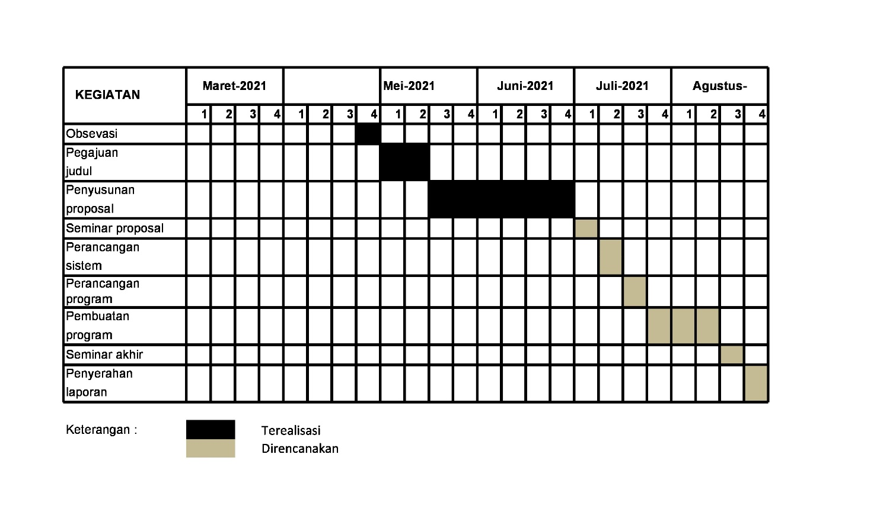

* 1. **Sistematika Penelitian**

Laporan penelitian ini disusun dengan sistematika penulisan sebagai berikut.

**BAB I PENDAHULUAN :**

Dalam bab ini merupakan penjelasan megenai :

latar belakang masalah, batasan masalah, metode penelitian,tujuan penelitian, jadwal kegiatan, sistematika penulisan.

**BAB II GAMBARAN UMUM**

Bab dua ini mengenai :

Gambaran umum PT. PERTANI (PERSERO) WILAYAH IV , Sejarah perkembangan perusahaan, Struktur organisasi, Tata deskripsi jabatan pada PT.PERTANI (PERSERO)Wilayah IV kota makassar

**BAB III LANDASAN TEORI :**

Bab tiga ini mengenai :

Konsep sistem, Informasi, dan Sistem Informasi ,Karasteristik sistem, konsep sistem Informasi, Konsep arsitektur sistem, Konsep Pemodelan sistem, Konsep database, serta perangkat lunak yang digunakan.

**BAB IV PEMBAHASAN DAN PERANCANGAN :**

Bab empat ini mengenai :

Rancangan sistem secara umum, Perancangan diagram-diagram, kamus data dan relasi dalam database, DFD, Rancangan input, Rancangan output, serta konsep rancangan sistem yang akan dibagun.

# BAB II

**GAMBARAN UMUM KANTOR PT. PERTANI (PERSERO) WILAYAH IV**

* 1. **Gambaran umum PT. PERTANI (PERSERO) Wilayah IV**

PT. PERTANI ( PERSERO ) Wilayah IV didirikan sejak tahun 1959 yang dimana merupakan sebuah badan usaha milik negara (BUMN) yang sebagai perusahaan perseroan yang bergerak di bidang produksi, bisnis dan pengadaan satrana produksi dan komoditi sebuah perusahaan pertanian. BUMN merupakan usaha pergabahan yang mendukung ketahanan pangan nasional. PT. PERTANI ( PERSERO ) memiliki jaringan penjualan terbesar dan meyebar dimana-mana dan sangat memperkuat potensi bisnis dan penjualannya secara produsen dan distributor dalam sebuah sarana prasarana, hingga saat ini PT. PERTANI ( PERSERO ) memiliki sangat tersebar luas di pemasaran di seluruh indonesia,khususnya 4 wilayah yaitu : kantor wilayah, 28 cabang, 31 unit pemasaran, 23 pemasaran unit produk,15 unit penggilingan padi 1 unit produksi pestisida dan pupuk organik, benih, beras dan jagung.

Adapun pemegang personalia dan BUMN yang menfokuskan suatu usaha penjualan dan pemasaran dan memperkuat kinerja dan pemasukan yang konsisten dan mampu memperkuat kinerja dalam pusat pergudangan agribisnis dan mampu menyalurkan kerja sama yang mampu memasarkan produk beras yang

berkualitas dan bermutu mampu menyelenggaran penjualan oline dan tersebar di indonesia. PT. PERTANI ( PERSERO ) Wilayah IV dan berada di jalan.jendral sudirman no.29 makassar, sulawesi selatan , dan memiliki kantor cabang 8 kantor cabang pembantu sewilayah IV. Dan untuk kegiatan yang dilaksanakan nantinya di bidang keuangan di bidang operasional terhadap penjualan langsung produk yang di salurkan pada PT. PERTANI (PERSERO) dan dijual pada konsumen, rumah makan,hotel,restoran dan lainnya yang dilakukan pada cabang sebuat unit kerjanya. Dari waktu ke waktu PT . PERTANI ( PERSERO ) ini akan mendukung pemerintah kedepannya dan menginginkan pertumbuhan dan perkembangan dalam memproduksi dan mampu membagun pertumbuhan ekonomi nasional.

* 1. **Visi dan Misi Perusahan**
     1. Visi

Menjadikan perusahaan perbenihan dan perberasan nasional yang unggul dan berkelanjutan.

* + 1. Misi
       1. Memproduksi dan memasarkan produk perbenihan, perberasan dan sarana pertanian yang unggul dan ramah lingkungan.
       2. Menerapkan strategi pengembangan produk,peningkatan produktivitas dan pelayanan, serta memberikan nilai tambah bagi pemegang saham dan stakeholder lainnya
       3. Mengembangkan budaya peruhahaan dan sumber daya manusia yang andal dan berintegritas didukung oleh prinsip prinsip tata kelola perusahaan yang baik.

atau (good corporate governance)

* 1. **Logo dan makna PT.pertani**

Adapun gambar dan makna dari PT. PERTANI (PERSERO) Wilayah IV dapat dilihat pada Gambar.2.1.

**Gambar 2.1. Logo Pertani.**

1. Filosofi Bentuk

Konsep bentuk segitiga melambangkan solidaritas dari seluruh komponen untuk mencapai tujuan bersama. Makna 3 sisi yaitu memberikan arti bisnis inti PT. PERTANI (PERSERO) adalah: produksi, pemasaran dan jasa. Gambar didalam segitiga adalah stilasi dari huruf “P” dari huruf awal PERTANI dan merupakan visualisasi dari BENIH/GABAH atau DAUN dan memberikan arti Produk inti dari PT. PERTANI (PERSERO), yaitu benih, pupuk dan beras.

1. Filosofi Warna

Warna Hijau Tua adalah warna alam berhubungan dengan eksplorasi pertumbuhan, kesuburan dan harmoni. Warna Hijau Muda melambangkan tunastunas yang tumbuh dan berkembang. Warna Orange adalah warna kuat, energik, inovasi dan mendorong kemajuan perusahaan disegala bidang hingga menjadi usaha besar.

1. FONT TYPE

Calibri Bold, bentuk FONT memberikan arti didalam keformalan PT. PERTANI (PERSERO), terdapat lingkup kerja profesional dan etos kerja yang baik, dan mempunyai makna persahabatan dengan berbagai kalangan. Warna Font Orange, Maknanya adalah keterbacaan, ketegasan dan kekuatan.

* 1. **Struktur Organisasi Perusahaan**

**STRUKTUR ORGANISASI**

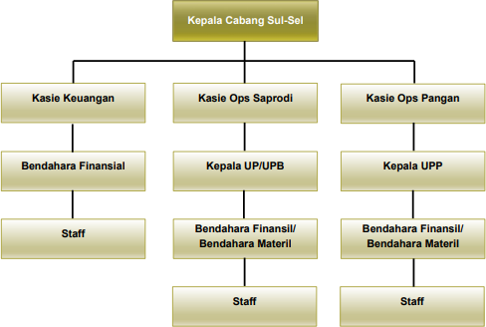**PT. PERTANI (PERSERO) KANTOR CABANG SUL-SEL**

**Gambar 2.3. Struktur Organisasi PT.PERTANI (PERSERO) Kantor Cabang Sul-Sel.**

* 1. **Tata Deskripsi Jabatan**

1. Fungsi Jabatan

Penyelian pelaksanaan kegiatan pada benih, beras dan produksi dalam rangka pengelolaan perusahaan PT.pertani ( persero ) wilayah IV.sulawesi selatan.

1. Tugas Pokok
2. penyusunan rancangan kerja dan anggaran unit produksi benih pada PT.pertani (persero) Wilayah IV,sulawesi selatan.
3. Melakukan kegiatan produksi beras dan benih sesuai SOP dengan tahapan berupa :
4. Menetapkan sebauh dasar perencanaan produksi pada beras dan benih.
5. Penyusunan rancangan operasional produksi pada beras dan benih.
6. Menyimpulkan harga produksi pada beras dan benih.
7. Merancang suatu kebutuhan modal dalam sebuah kerja dan produksi pada beras dan benih.
8. Melakukan kerjasama dan mitra kerja dalam produksi pada beras dan benih.
9. Menjaminkan kualitas dan kuantitas pada produksi beras dan benih.
10. Bersinergi dan mampu melakukan unit kerja lain yang berhubungan dengan usaha perbenihan pada beras.
11. Sering melakukan evaluasi dan memberikan monitoring pada pelaksana dan yang memproduksi beras dan benih.
12. Menilai dan selalu mengarahkan dalam sebuah kinerja pada pelaksana produksi pada beras dan benih.
13. Melakukan kerja sama dan mitra kerja dan sebuah produksi dalam mempertanggung jawabkan secara berkala dan terperinci dalam mekoordinasi produksi beras dan benih.
14. Membuat laporan kegiatan yang terperinci dan bisa bertanggung jawab dalam memproduksi beras secara berkala dan bisa di koordinasi oleh kepala cabang wilayah IV.Sulawesi Selatan.
15. Melaksanakan semua tugas-tugas yang telah diberikan oleh atasan.
16. Tanggung Jawab Jabatan
17. Tanggung Jawab Administrasi: Menandatangani dokumen-dokumen sesuai kewenangannya.
18. Tanggung Jawab Keuangan: Menggunakan sesuai anggaran.
19. Tanggung Jawab Supervisi: Para pelaksana di unit produksi beras dan benih.
20. Karyawan Fungsional

Disebut karyawan fungsional antara lain

1. Fungsional utama
2. Fungsional madya
3. Fungsional muda
4. Bendahara finansial ( BF )
5. Bendahara material ( BM )
6. Operator
7. Sales representatif ( SR )
8. Dan lain-lain ditunjuk oleh Direksi

Karyawan fungsional sangat membantu dalam sebuah pelaksanaan tugas dalam sebuah organisasi yang dapat menyelesaikan tugas- tugas masing-masing yang telah ditetapkan oleh kantor PT.PERTANI (PERSERO) wilayah IV.

* 1. Melakukan pegerjaan dalam mengelolah sebuah sumber daya perusahaan dengan akurat dan optimal dalam melakukan pemasaran dalam meneliti,megawas,dan dalam melakukan pengembangan bisnisnya.
  2. Melakukan pencatatan dalam laporan transaksi pada usaha yang telah di tetapkan dan harus disiplin waktu dan jumlah harga jual dalam transaksi.
  3. Melakukan pembelanjaan dan tanggung jawab dalam memberikan kewajiban perusahaan.
  4. Melakukan kegiatan kesetaraan divisi dan pembagian kantor pusat dalam sebuah organisasi dan melakukan monitoring, pengawasan ,penyusunan konsep, tugas-tugas, dan fungsi.

# BAB III

**LANDASAN TEORI**

## **Definisi Sistem, Informasi, dan Sistem Informasi**

### **Definisi sistem**

Definisi sistem adalah sebuah integrasi dari satu komponen ke komponen lain karena sistem memiliki sasaran berbeda disetiap kasus terjadi dalam sistem karena bersifat alamiah,abstrak,deterministik dan terbuka atau tertutup, dan sistem mengadakan suatu sistem output masing-masing dan dilakukan secara terpisah tetapi saling berhubungan untuk menghasilkan maksimal efek total yang besar dari jumlah individu dan terpisah.( J.Hutahaean 2015 – Books)

### **Definisi Informasi**

Definisi informasi adalah sebuah data yang telah di diklasifikasikan atau diolah dan di interpresentasikan dalam megambil tindakan dan suatu keputusan sebuah sistem., Adapun data informasi ada 3 yaitu : Menurut,( J.Hutahaean 2015 – Books).

1. Informasi strategis yaitu informasi yang dimana digunakan sebuah keputusan atau jangka panjang yang mencakup semuanya baik esternal maupun internal dalam merencanakan sebuah perusahaan dan lainnya.
2. Informasi taktis yaitu informasi yang sangat dibutuhkan dalam mengambil sebuah keputusan atau sebuah tindakan dalam informasi menegah,seperti hal pemjualan barang dan rancangan penjualan barang dan penyusunan rangka jangka menegah dalam menyampaikan sebuah informasi baik secara langsung dan tidak langsung.
3. Informasi tehnis yaitu informasi yang sangat dibutuhkan untuk sehari-hari contohnya seperti retur penjualan, kapasitas penjualan, pemasaran stok barang dan suatu laporan kas harian.

### **Sistem Informasi**

Definisi sistem informasi adalah sistem yang dimana di gabungkan antara sistem dan informasinnya yang telah mencakub semua atau keseluruhan pada sebuah sistem informasi . dalam melakukan pengelolaan data yang telah terperinci maka menggunakan sistem yang dimasukkan ke dalam pengolahan data-data yang diperlukan dalam mengambil

keputusan dan informasi ini Adapun persyaratan manajemen informasi yaitu : Menurut,( J.Hutahaean 2015 – Books).

1. Informasi Yang Tepat Waktu

“tepat” yang dimana harus secepatnya diberi tahukan kepada manajer sehari sebelum mengambil keputusan dan mampu memberikan hal yang dapat bermanfaat dan bisa tepat waktu dalam menyampaikan sebuah informasi baik internal maupun esternal.

1. Informasi Yang Relevan

Informasi yang berkaitan dengan kepentingan kepada si penerima agar dapat suatu perhatian yang akurat dan tepat dan dapat diterima pada sipenerima informasinya.

1. Informasi Yang Dapat Dipercaya

Informasi yang dimana informasinya akurat dan dapat dipercaya dan dilihat faktanya secara langsung dan mudah diklarifikasikan kepada seseorang dan mampu mendefinisikan informasinya dengan menjelaskan dan melihat secara langsung.

## **Karasteristik Sistem**

*Menurut,( J.Hutahaean 2015 – Books)* Supaya sistem bagus dan teratur maka sistem harus mempunyai karasteristik yang baik dan bagus harus menarik dan sangat berguna yang telah dirincikan dan di atur secara rapi dan terstruktur Adapun karasteristiknya yaitu :

1. Komponen

Komponen – komponen sangatlah saling berhubung dan bisa berinteraksi, saling kerja sama, saling menyambung satu dengan yang lainnya seperti bagian-bagian dari subsistem dari sebuah sistem itu sendiri.

1. Batasan Sistem *( Boundary )*

Batasan sistem adalah batasan yang dimana mampu membatasi antara satu sistm dengan sistem yang lainnya ataupun kemungkinan lingkungan luarnya dari berbagi sudut pandang nya satu kesatuan dalam sistem sebuah ruang lingkup dari sistemnya.

1. Lingkungan luar sistem *( environment )*

Lingkungan luar sistem *( environment )* merupakan sistem yang dapat menguntungkan dan merugikan yang harus tetap dijaga ataupun dikendalikan yang dapat mengganggu kelangsungan sistem yang tidak dapat dikendalikan oleh sistem.

1. Penghubung Sistem *( interface )*

Penghubung sistem adalah suatu hal yang dimana sistem dengan subsistem dapat mengalir dari subsistem satu dengan yang lainnya dan ada dua subsistem yaitu, keluaran ( output ) dari subsistem yang menjadi masukkan ( input ) melalui sebuah sistem yang dapat menghubungkan.

1. Pengolah Sistem

Pengolah adalah inputan data yang akan di masukkan dalam inputan masukkan dan keluaran seperti halnya pengolaan data pada sebuah sistem akuntasi yang mengolah datanya seperti laporan - laporan keuangan dan laporan pemasukan dan pengeluaran kas pada keuangan.

1. Sasaran Sistem

Sasaran sistem adalah sistem yang mempunyai sasaran (objective ) dan ( goal ) dalam menentukan keluaran yang akan dihasilkan dalam sebuah sistem.

## **Konsep Arsitektur Sistem**

(H Khoiruddin, B Triharyanto,  2020 – tunas bangsa)Arsitektur sistem merupakan rancangan sistem.yang bertujuan untuk mendefinisikan kebutuhan sebuah sistem yang akan digunakan dalam arsitektur sistem.

Pendefinisian entitas berdasarkan fungsi sistem yang di definisikan mmenggunakan *value chain* yang sebelumnya .Berikut entitas yang di peroleh :

1. Penerimaan karyawan pada PT.pertani ( persero )
2. Proses penerimaan karyawan.
3. Penglepasan karyawan pada PT.pertani ( persero )
4. Manajemen tata usaha penjualan beras pada PT.pertani ( persero)
5. Manajemen sarana prasarana pada penjualan beras
6. Pusat pemasaran beras pada PT.pertani ( persero)
7. Manajemen keuangan pada penjualan beras di PT.pertani ( persero )
8. Penyerahan dan penilaian penjualan beras secara langsung.

Adapun penyusunan visi arsitektur yaitu sistem informasi kampus stmik profesional makassar manajemen informatika adalah sebagai berikut.

1. Mengembangkan sistem informasi tentang IT dan anggretasi B dan penyaluran pembelajaran komputer.
2. Mengembangkan sarana dan prasarana baik internal maupun isternal dan mampu memberikan layanan yang baik.
3. Mendukung aktifitas olahraga dan lomba IT di stmik profesinal makassar
4. Selalu memberiakan semangat,motivasi dan inspirasi.

## **Konsep Pemodelan Sistem**

Pemodelan sistem adalah pemodelan yang digunakan dalam membuat sebuah diagram sistem yang dimana nantinya akan membentuk sebuah diagram sistem konteks, diagram berjenjang proses, dan diagram alir data.

### **Diagram konteks**

Diagram konteks adalah gambaran interaksi dalam komunikasi dan berinteraksi di lingkungan yang telah ditempatkan dan mampu mengolah data yang akan kita kelolah dalam membuat rangcangan.

diagram konteksnya dan harus mengambil data dan mengetahui analis data yang akan kita rancang dan kita akan kelola di dalam diagram konteks.

### **Diagram berjenjang proses**

Diagram berjenjang proses adalah gambaran umum dari top level ( diagram konteks ) dan gambarnya secara detail,adapun proses dasarnya yaitu :

1. Proses penataan dan pengelolaan data dalam sebuah informasi.
2. Pedataan yang telah kita buat terdiri dari data ( *point* data *line*,dan data *poligon* ).
3. Proses pengolahan data user dalam memanipulasi data yang akan kita kelola dan informasi yang telah kita buat.

### **Diagram alir data ( DAD )**

Menurut (BEP Suryati  2010 – academia) Diagram alir data adalah diagram yang dimana notasi atau sebuah gambaran arus yang terdapat pada sistem dan mampu memahami secara logika, dan struktur diagram alir data ini sangat membantu dalam membuat data pada sistem dan dikembangkan pada sistem diagram alur kerja, dan alur model.

### **Konsep Basis Data**

menurut Aronoff (1989) Basis data merupakan suatu kumpulan informasi yang dimana informasi itu disimpan didalam memori dan basis data juga berasal dari data spasial, dan data non spasial yang dimana keduanya saling berkaitan . adapun tujuan dari basis data yaitu, menyediakan sebuah informasi atau data yang akurat dan terbukti.

## **Entity Relationship Diagram (ERD)**

[F Fatmawati](https://scholar.google.com/citations?user=WOwheSMAAAAJ&hl=id&oi=sra), J Munajat - Jurnal Media Informatika **(2018)** yang mendefinisikan *Entity relationship diagram* (ERD) Merupakan kerelasian dan entitas adalah objek dasar yang sangat terlibat dalam sebuah sistem, dan atribut sangat berperan penting dalam pembahasan entitas, dan kerelasian menunjukkan hubungan yang terjadi diatara keduanya dalam entitas.

**3.5.1. Kerelasian antar entitas**

Kerelasian antar entitas dikolompokkan dalam tiga jenis yaitu :

1. Relasi 1 ke 1 ( *one to one* )

Satu nilai atribut di entity A dihubungkan paling banyak dengan satu nilai atribut di entity B, senhingga primary key dari entity yang dibutuhkan harus terdapat di skema relasi entity yang dibutuhkan,dan kata lainnya relasi one to one, berarti satu memiliki satu data pasangan. Gambar relasi ( *One to one* ) dapat dilihat pada gambar 3.1

1

1

**Entity A**

**Relasi**

**Entity B**

##### Gambar 3.1 Relasi (*One to one*)

1. Relasi satu ke banyak ( One to many )

Suatu nilai atribut di entity A dapat dihubungkan dengan nilai atribut di entity A yang dihubungkan dengan beberapa nilai atribut di entity B, sehingga primary key dari entity A harus ada skema relasi entity B ( satu data memilih pasangan). Gambar relasi ( One to many ) dapat dilihat pada gambar 3.2

1

N

**Entity A**

**Relasi**

**Entity B**

##### Gambar 3.2 Relasi ( *One to many* )

1. Relasi banyak ke banyak ( many to many )

Nilai di entity A dihubungkan dengan nilai atribut entity B dan satu nilai atribut di entity B yang dihubungkan dengan beberapa nilai di entity B yang dihubungkan beberapa nilai entity A sehingga hubungan relasi antara etity A dengan etity B harus digambarkan di skema relasi. Gambar relasi ( many to many ) dapat dilihat pada gambar 3.3

N

N

**Entity A**

**Relasi**

**Entity B**

##### Gambar 3.3 Relasi ( *many to many* )

## **Perangkat Lunak Yang Digunakan**

### **Web**

Website adalah situs yang dimana halaman yang menampilkan informasi data, gambar, gerak, data animasi, suara, video, dan gabungan baik statis maupun dinamis yang dapat membentuk suatu rangkain bagunan yang saling terkait dengan Halaman-halaman yang lainnya dan jaringan- jaringan suatu halaman *( hyperlink* ) adapun yang bersifat statis yaitu jarang berubah dan tetap dan searah dengan pemilik website. sedangkan dinamis website yang berubah-ubah dan seperti *friendster* dan *multiply.* (Imam Heriyanto, 2010, 40).

### **HTML ( HypertText Markup Languange )**

HyperText Markup adalah singkatan dari ( HTML ) yang dimana digunakan dalam halaman web dalam informasi di browser internet. HTML merupakan sebuah kode-kode tag yang dapat ditampilkan di browser dan dapat menampilkan apa yang di inginkan. Adapun yang bisa buka file HTML yaitu browser web, mozilla firefox, dan internet explorer dan lainnya.

### **php ( HyperText Preprocessor )**

PHP adalah bahasa pemrograman script dan rancangan aplikasi web yang di panggil dari web browser.pengembangan halaman web dinamis, PHP biasanya dimanfaatkan untuk pegambilan data-data yang disimpan dalam database.

PHP juga dikatakan sebagai bahasa sisi server ( serveer site ) karena program ini di tulis dengan PHP dan diterjamahkan dalam HTML dan akan ditampilkan ke web browser,dan diproses dalam lingkungan web server. (Budi Ruharjo, 2010:41)

### **MySQL**

MySql adalah sebuah perangkat lunak system manajemen basis data SQL ( DBMS) yang multithread,dan multi-user. Mysql dibuah oleh TcX dan telah percaya mengelola sistem dengan 40 buah database berisi 10.000 tabel dan 500 di antaranya memiliki 7 juta baris.mysql merupakan perusahaan komersial swedia yang mensponsori dan hanya memiliki mysql.dan pendiri mysql dua orang swedia yang bernama David Axmark,Allan Larsson dan Michael “ Monty”.mysql merupakan database server yang sangat terkenal didunia. Ini karena bahasa dasar untuk mengakses database yaitu SQL.SQL ( Structured Query language ). (Budi Raharjo, Enjang RK, dan Imam Heryanto, 2010, 216).

### **Sublime Text**

Sublime Text adalah Aplikasi editor yang digunakan untuk menuliskan kode dan teks dengan bantuan tehnologi phyton API atau berbagai platform operating system. Dan ini di ciptakan oleh aplikasi Vim,karena aplikasi ini memiliki fungsionalitas yang dapat dikembangkan degan diginakannya sublime-packages.

### **Visual studio code**

Visual Studio code merupakan sebuah teks editor ringan dan handal dalam membuat sistem operasi multiplatform, hanya tersedia versi linux,mac dan windows.

Dan visual studio code memiliki teks iditor langsing yang mendukung yaitu,javascript, typescript, dan nodejs.visual studio code ( seperti c++, c#, Go, java dst ).

### **Xampp**

Xampp adalah program aplikasi pengembangan yang digunakan untuk website berbasis PHP dan MySQL.versi terbaru program ini adalah Xampp 3.2.4 yang dirilis pada tanggal 20 september 2011.dan ini di buat oleh Apache Friends.

Program Xampp banyak diaplikasikan dan digunakan dalam bidang pemrograman web.dan ini mendukung software gratis.xampp mempunyai fungsi yaitu sebagai server yang berdiri sendiri (localhost), yang terdiri atas program Apache HTTP server. Nama Xampp merupakan singkatan dari X ( empat sistem operasi apapun), Apache, MySQL, PHP,dan Perl. (Budi Raharjo, Enjang RK, dan Imam Heryanto, 2010, 216).

## **DFD ( Data flow Diagram )**

[F Fatmawati](https://scholar.google.com/citations?user=WOwheSMAAAAJ&hl=id&oi=sra), J Munajat - Jurnal Media Informatika **(2018)** (DFD) merupakan diagram yang menggunakan notasi-notasi untuk mengambarkan arus data dari sebuah sistem.Adapun bentuk arus data yaitu, formulir, dokumen, laporan, tampilan, dan output dilayar komputer sistem.

Data terdiri dari masukan data dan keluaran data, data masukan adalah data yang diterima sistem dari lingkungan dan harus diproses dengan cara tertentu. Dan sedangkan data keluaran adalah data yang dihasilkan sistem atau dari proses tertentu.

Simbol-simbol yang digunakan oleh DFD adalah sebagai berikut :

#### Tabel 3.1 Diagram Arus Data

|  |  |
| --- | --- |
| **Simbol** | **Keterangan** |
|  | External Entry (Kesatuan Luar), menunjukan entitas luar dimana sistem berkomunikasi. |
|  | Process (Proses), menunjukkan transformasi dari masuka menjadi keluaran |
|  | Data flow (Arus Data), menggambarkan gerakan paket data informasi suatu bagian ke bagian lain. |
|  | Data store (Simpanan Data), penyimpanan ini digunakan untuk menyimpan kumpulan data atau paket, biasanya berbentuk file. |

1. External entity ( kesatuan luar )

Yang dimana kesatuan luar sistem berupa orang,atau organisasi, dan sistem lainnya yang berada di lingkungan luarnya dan akan memberikan input atau output dari sistem tersebut.

1. Proses

Merupakan suatu kegiatan/ kerja yang dilakukan oleh orang, mesin atau computer yang berfungsi mengolah data masukan sehingga menghasilkan arus data keluaran/ output.

1. Data Storage Simpanan Data

Simpanan data dapat berupa suatu file/database yang tersimpan dalam suatu komponen/ arsip maupun catatan manual atau agenda atau buku.

1. Data Flow / Arus Data

Arus data ini menunjukkan arus data yang masuk ke dalam sisitem informasi atau keluaran dari sistem informasi.Simbol-simbol yang digunakan DFD dapat dilihat pada tabel 3.1

# 

# BAB IV

**PEMBAHASAN DAN PERANCANGAN**

## **Tinjauan Umum**

Sistem Informasi penjualan beras berbasis web pada PT. PERTANI (PERSERO) merupakan sistem informasi yang dirancang untuk mempermudah dalam melakukan penjualan beras pada bidang penjualan di PT. PERTANI (PERSERO) Wilayah IV Sulawesi Selatan rancangan sistem informasi ini akan meningkatkan keakuratan dan kelengkapan data penjualan dan juga mempermudah dalam pencarian data.

## **DFD (Data Flow Diagram)**

### **Diagram konteks**

Diagram konteks menggambarkan sistem pertama kali secara garis besar dan akan memecahkan menjadi lebih rinci, proses ini juga menggambarkan input, proses, output.

Diagram Konteks terdiri dari 4 entitas yaitu, admin, gudang,kasir, manager, yang dimana (admin),mengimput data pegawai,data barang, data distributor, data transaksi, (gudang) megimput julah stok,(kasir) mengimput data transaksi, sedangkan (manager) mengimput lap.pegawai, lap.barang, lap.distributor,lap.transaksi. Diagram Konteks dapat dilihat pada Gambar.4.1

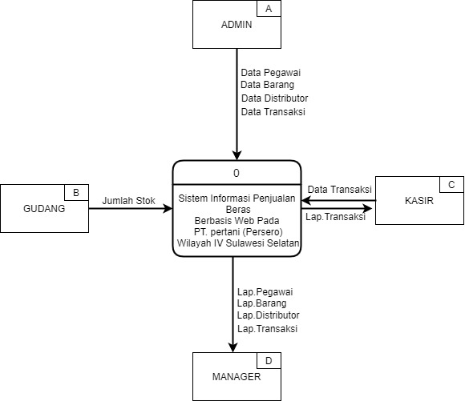

##### 

##### Gambar4.1.Diagram Konteks

### **Diagram Berjenjang**

Diagram Berjenjang digunakan untuk mempersiapkan pengambaran diagram arus data ke level-level bawah untuk memperlihatkan input, proses, dan output dalam sebuah system. Diagram Berjenjang dilihat pada gambar 4.2.

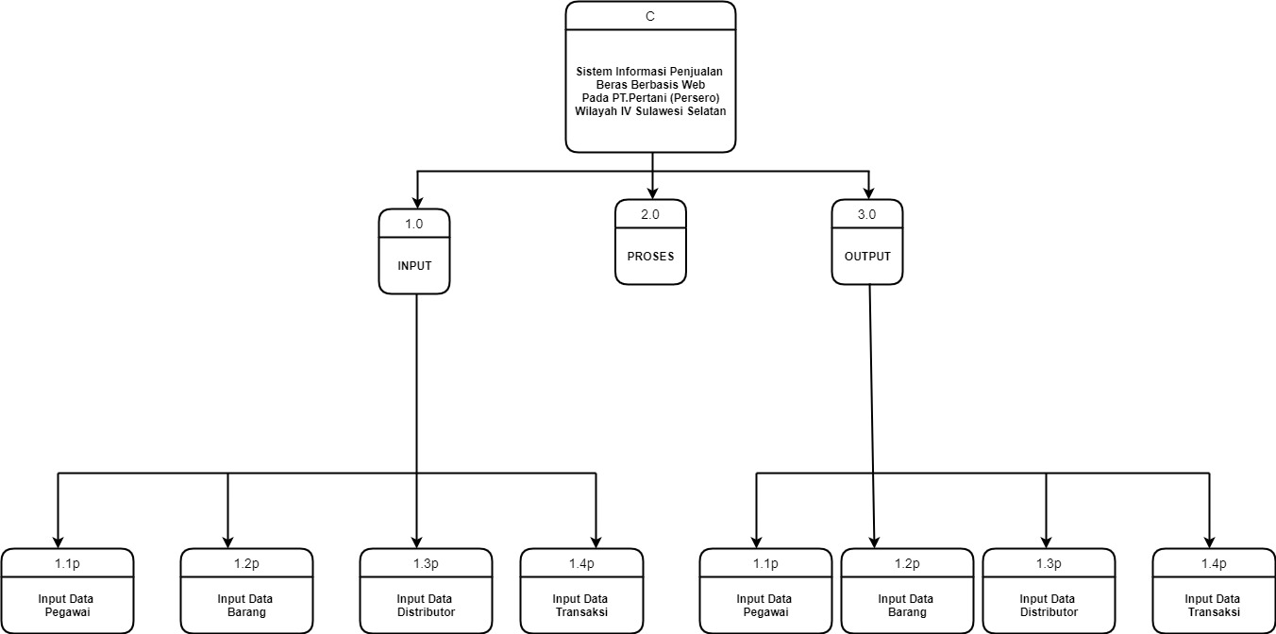

##### Gambar.4.2. Diagram Berjenjang

### **Diagram Detail ( Level Nol )**

Diagram Level Nol menjelaskan secara rinci alur sistem dari diagram konteks . Diagram Nol dapat dilihat pada gambar.4.3

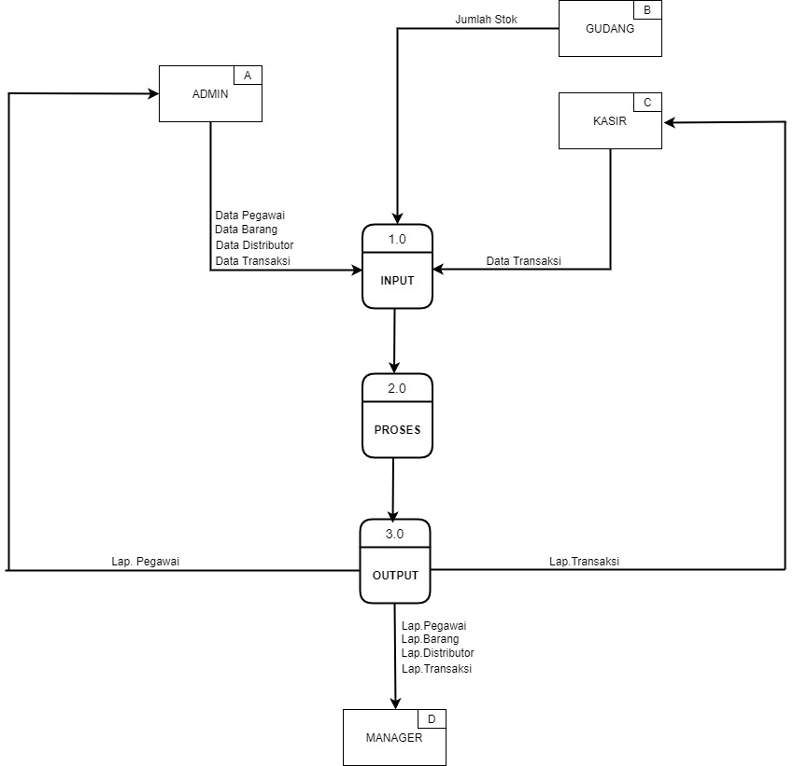

##### Gambar 4.3. Diagram Satu ( Level Satu )

### **Diagram Detail ( Level Satu )**

Digunakan untuk memproses data yang di input pada sistem dapat dilihat pada gambar 4.4

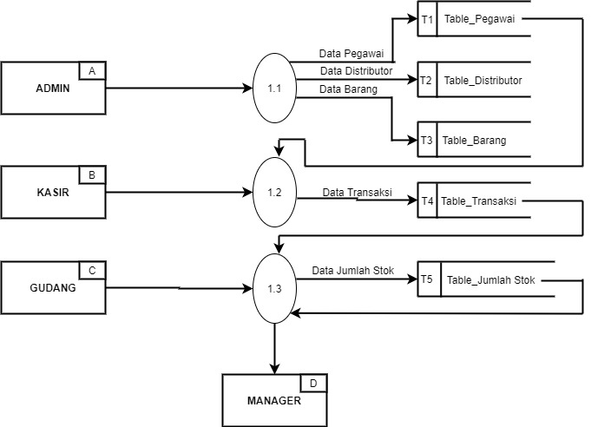

##### Gambar.4.4.Detail Proses.Satu

### **Diagram Detail ( Level Dua )**

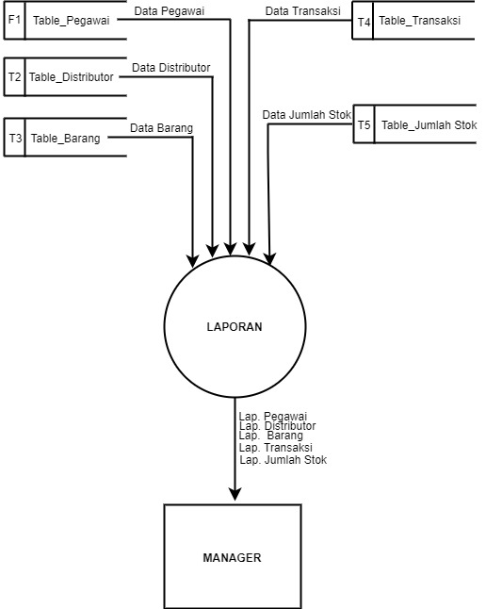Digunakan untuk melihat laporan yang sudah di input maupun yang telah diproses. Diagram Level Dua Dapat dilihat pada gambar 4.5

##### Gambar.4.5 Diagram (Level Dua)

## **Kamus Data**

Kamus Data merupakan penjelasan mengenai data yang akan di isi ke dalam database dengan terperinci dan jelas. Kamu data adalah kumpulan fakta yang disatukan dalam satu database,dipisahkan dalam beberapa table yang berupa data dalam sebuah system informasi.kamus data dapat digunakan sebagai berikut:

1. Sebagai validasi diagram alir data atau data flow diagram dalam hal kelengkapan dan keakuratan data.
2. Sebagai titik awal dalam mengembangkan interface dan laporan- laporan.
3. Sebagai penentu muatan data yang disimpan dalam file-file.

1. Mengembangkan logika untuk proses-proses pada diagram alir data atau data flow diagram.

Berikut table-tabel dari kamus data pada system ini:

### **kamus Data User**

Kamus Data User mencakup Field tentang User atau Admin yang ada pada PT.PERTANI (PERSERO) Wilayah IV Sulawesi selatan. Data User dapat dilihat pada table 4.1.:

#### Tabel 4.1. Kamus Data User

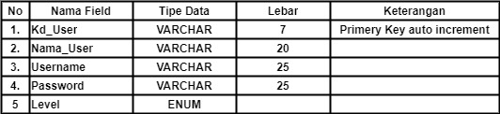

### **4.3.1. Kamus Data Distributor**

Kamus data Distributor mencakup field Distributor yang ada pada PT. PERTANI (PERSERO) Wilayah IV Sulawesi Selatan. Data Distributor dapat dilihat pada tabel 4.2:

#### Tabel.4.2. Kamus Data Distributor

### **Kamus Data Barang**

Kamus Data Barang mencakup Barang yang terdapat pada PT.PERTANI (PERSERO) Wilayah IV Sulawesi Selatan. Data Barang dapat dilihat pada tabel 4.3

#### Tabel 4.3. Kamus Data Barang

### **Kamus Data Transaksi**

Kamus data transaksi mencakup transaksi yang ada pada PT. PERTANI(PERSERO) Wilayah IV.Sulawesi Selatan.Data transaksi dapat dilihat pada tabel 4.4

#### Tabel 4.4. Kamus Data Transaksi

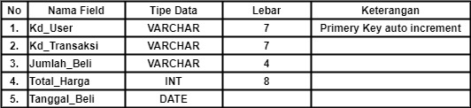

### **Kamus Data Jumlah stok**

Kamus data jumlah stok mencakup jumlah stok yang ada pada PT. PERTANI(PERSERO) Wilayah IV.Sulawesi Selatan. Data jumlah stok dapat dilihat pada tabel 4.5

#### Tabel.4.5.Kamus Data Jumlah Stok

# 

# 

## **Relasi Tabel**

Relasi Tabel merupakan gambaran dari hubungan yang terjadi di antara tabel-tabel yang ada di dalam suatu database.Relasi table berfungsi dalam Pegoperasian suatu database pada system. Berikut Gambar.4.6 yang menunjukkan relasi tabel dari sistem :

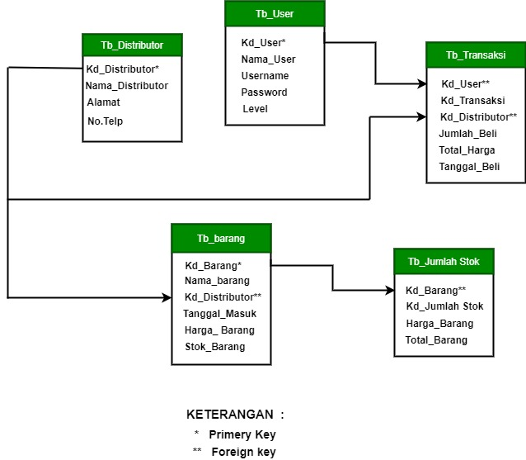

##### Gambar. 4.6. Relasi Tabel

## **Rancangan Interface Antarmuka**

### **Rancangan Form Login Admin**

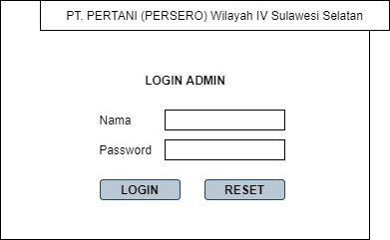Form Login Admin adalah form yang digunakan sebagai login admin untuk masuk ke dalam form administrator. Rancangan form admin dapat dilihat pada Gambar.4.7.

##### Gambar.4.7. Rancangan From Login admin

### **Rancangan From Input Data User**

From data user adalah form yang digunakan pengimput data-data user adapun item-item yang di input antara lain Kd_user, nama_user, username, password, level.

Rancangan form input data user dapat dilihat pada Gamabar.4.8.

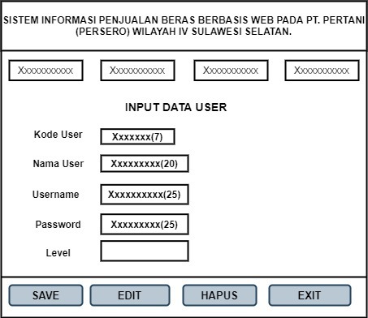

##### Gambar.4.8.Rancagan Input Data user

### **Rancangan Input Data Distributor**

Form input data distributor adalah form yang digunakan sebagai inputan penyaluran langsung pada perusahan adapun item-item yang di input seperti kd_distributor, nama_distributor, alamat, dan no_telp.

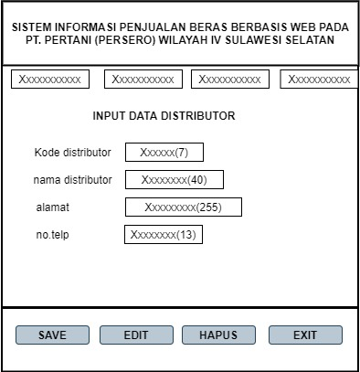Rancangan form data distributor dapat dilihat pada Gambar.4.9

**Gambar.4.9.Rancangan Input Data Distributor**

### **Rancangan Input Data Barang**

Form data barang adalah form yang digunakan sebagai inputan data-data barang, adapun item-item yang di input seperti,kd_barang, nama_barang, kd_distributor, tanggal_masuk, harga barang, dan stok_barang. Rancangan form input data barang dapat dilihat pad Gambar.4.10.

**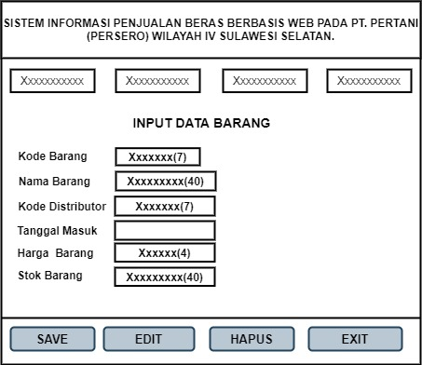****Gambar.4.10.Rancangan From Input Data Barang**

##### 

### **Rancangan From Input Data Transaksi**

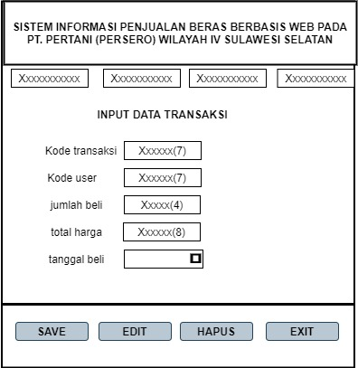From data transaksi adalah form yang digunakan sebagai transaksi barang yang keluar, Adapun item-item yang diinput pada transaksi seperti, kd_user, kd_transaksi, jumlah_beli, total_harga, dan tanggal_beli. Rancangan form input data transaksi dapat dilihat pada Gambar.4.11.

##### Gambar.4.11.Rancangan Form Input Data Transaksi

### **Rancangan From Input Data Jumlah stok**

Form data jumlah stok adalah form yang digunakan sebagai inputan jumlah stok yang ada.Adapun item-item yang diinput seperti, kd_barang, kd_jumlah stok, harga_stok, dan total_stok.

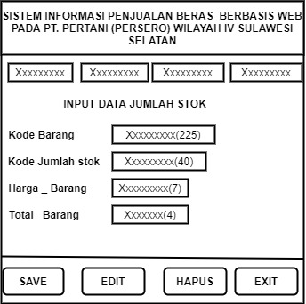Rancangan form input data jumlah stok dapat di lihat pada Gambar.4.12.

**Gambar.4.12.Rancangan Form Data Jumlah Stok**

### **4.5.7.** **Rancangan Form Utama**

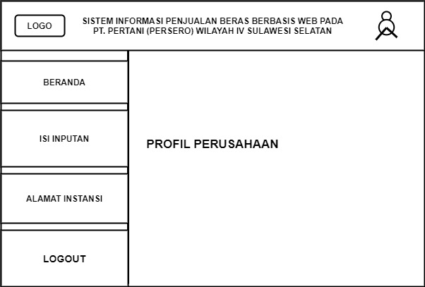Form utama adalah yang menampilkan menu-menu pada sistem informasi penjualan beras pada PT. PERTANI (berbeda-beda untuk menggunakannya dan memiliki menu beranda, isi inputan, alamat instansi dan profil perusahaan.Rancangan From Utama dapat dilihat pada Gambar.4.13. PT. PERTANI (PERSERO) Wilayah IV. Sulawesi Selatan.

`**Gambar.4.13.Rancangan From Utama**

### **Rancangan Form Halaman Utama**

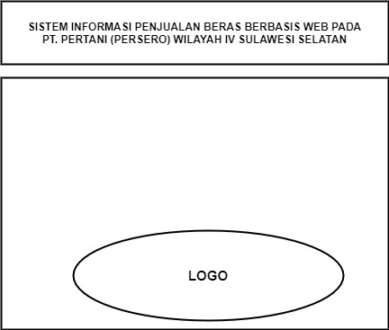Form Halaman Utama adalah halaman yang muncul pada saat pertama kali sistem dibuka.Rancangan form halaman utama dapat dilihat pada gambar 4.14.

**Gambar.4.14. Rancangan From Halaman Utama**

**DAFTAR PUSTAKA**

Arronoff. 1989. ***Komponen Sistem Informasi Geografis***. Yogyakarta: Penerbit MediaKom.

BEP Suryati  2010 – academia) : **diagram alir data (DAD)** ,Universitas Surakarta Penerbit:Fti Usa Vol 9 No 2 – Agustus 2012

H Khoiruddin, B Triharyanto,  2020 – tunas bangsa) **konsep arsitektur sistem.** Yogyakarta penerbit : tunas bangsa.

Heriyanto, Imam. 2010. ***Pemprograman Web***. Jakarta: Penerbit PT. Indeks.

Heriyanto, Imam. 2010. ***mysql***. Jakarta: Penerbit PT. Indeks

Heriyanto, Imam. 2010. ***Xampp.7.1.1***. Jakarta: Penerbit PT. Indeks.

*J.Hutahaean, 2015 – Books.* ***Sistem*** *, Kisaran November 2014*

*: penerbit media books.*

*J.Hutahaean, 2015 – Books.* ***Informasi****, Kisaran November 2014*

*:penerbit media books.*

*J.Hutahaean, 2015 – Books.* ***Sistem Informasi****,Kisaran November 2014*

*: penerbit media books.*

*J.Hutahaean, 2015 – Books.* ***Karasteristik sistem****,Kisaran November 2014 : penerbit media books.*

[F Fatmawati](https://scholar.google.com/citations?user=WOwheSMAAAAJ&hl=id&oi=sra), J Munajat  - Jurnal Media Informatika, **2018** (***DFD) Data Flow Diagram*.** ejurnal.stmik-budidarma.ac.id

[F Fatmawati](https://scholar.google.com/citations?user=WOwheSMAAAAJ&hl=id&oi=sra), J Munajat  - Jurnal Media Informatika, **2018** ***Entity Relationship Diagram****.*ejurnal.stmik-budidarma.ac.id

Ruharjo, Budi. 2010. ***Belajar Pemrograman PHP****.* Yogyakarta: Penerbit MediaKom.